Verkehrsunfallbilanz 2014 für das Stadtgebiet Regensburg

Vorgestellt am 20.03.2015

LPD Wolfgang Mache, Leiter der PI Regensburg Süd
PHK Paul Karl, Leiter der PI Regensburg Nord
PHK Hermann Hirsch, Sachbearbeiter Verkehr für das Stadtgebiet

Inhaltsübersicht:

1. Unfallentwicklung 2005 - 2014

2. Verletzte insgesamt u. nach Beteiligungsart

3. Tödliche Verkehrsunfälle

4. Hauptunfallursachen

5. Unfallfluchten

6. Alkohol und Drogen

7. Unfälle mit Kindern

8. Schulwegunfälle

9. Unfälle mit jungen Erwachsenen

10. Unfälle mit Senioren

11. Radfahrerunfälle

Zusammenfassung/ Ausblick

Erklärung:

Die Auswertung bezieht sich auf das Stadtgebiet Regensburg ohne die Bundesautobahnen

Die Verkehrsunfälle werden in drei Kategorien eingeteilt:

VU K Kleinunfälle sind Unfälle mit verwarnbaren Verkehrsordnungswidrigkeiten wie Auffahrunfällen ohne Verletzte und ohne Straftaten
VU P sind Verkehrsunfälle mit Personenschaden.
VU S sind Unfälle mit einer schwerwiegenden Ordnungswidrigkeit (z.B. Vorfahrtsverletzung) oder einer Straftat (z.B. eine Unfallflucht). Eine Person wurde hier nicht verletzt.
Schwerverletzt: stationäre Behandlung im Krankenhaus (d.h.mindestens 24 Stunden)

1. Unfallentwicklung 2005 - 2014

Diagramm: „Unfallentwicklung 2005 - 2014“

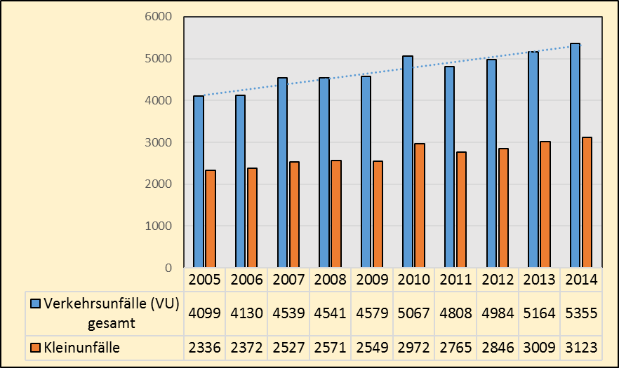

Im Jahr 2014 ereigneten sich im Stadtgebiet Regensburg insgesamt 5355 Verkehrsunfälle. Im Jahr 2013 waren es 5164 Verkehrsunfälle. Dies ergibt rechnerisch ein Plus von 191 Unfällen, in Prozent ausgedrückt eine Zunahme von knapp 4 Prozent.

Im 10-Jahresvergleich stiegen die Unfälle von 4099 im Jahr 2005 auf 5355 im Jahr 2014.
Dies ist einer Steigerung innerhalb von 10 Jahren um über 30 Prozent.

Kleinunfälle wurden 3123 registriert. Der Löwenanteil der Kleinunfälle sind sogenannte „Parkrempler“, die meist im ruhenden Verkehr, d.h. auf Parkplätzen passieren oder Auffahrunfälle.

Mögliche Gründe für die Zunahme des Verkehrs und damit der Unfallzahlen:

Ein Blick in das statistische Jahrbuch der Stadt Regensburg liefert Hinweise:

Die Einwohnerzahlen von Regensburg sind steigend, sie liegen bei über 155000 Einwohnern.

In Regensburg sind über 85 000 Kfz zugelassen.

In Regensburg sind weit über 100 000 Arbeitnehmer beschäftigt.

Die Zahl der Einpendler, also derjenigen, die zu ihrem Arbeitsplatz in die Stadt fahren, steigt kontinuierlich und liegt derzeit bei ca. 70 000 Einpendler. Ebenso steigt die Zahl der Auspendler mit derzeit ca. 16000.

Regensburg ist eine prosperierende Stadt, der wirtschaftliche Aufschwung zieht Verkehr in die Stadt. Die Einwohnerzahlen und die Pendlerbewegungen sprechen für sich und lassen eine gesteigerte Mobilität vermuten.

Die Studentenzahlen sind steigend. An Universität und Ostbayerischer Technischer Hochschule sind über 30 000 Studenten eingeschrieben.

Neben der Zunahme der Berufspendler steigen auch die Touristenzahlen, insbesondere im Altstadtbereich.

Das statistische Jahrbuch weist eine starke Zunahme der Übernachtungszahlen auf mit weit über 900 000 Übernachtungen im Jahr. Die Weltkulturerbe Stadt Regensburg zieht verstärkt Touristen an, von denen auch viele mit dem Auto, Motorrad oder Fahrrad unterwegs sind. Seit 2003 wurden 300 000 Übernachtungen mehr registriert.

Der Anstieg der Unfallzahlen ist gerade bei den Radfahrern auffällig. Die ersten Monate 2014 waren sehr mild, es waren mehr Radfahrer unterwegs und eine Zunahme des Radverkehrs zieht auch eine Unfallsteigerung nach sich.

Städtevergleiche mit München und Ingolstadt zeigen eine ähnliche Auffälligkeit für 2014

Die Unfallanalyse filtert auch die Unfallbeteiligten heraus. Gerade bei den Jungen Erwachsenen ist eine auffällige Zunahme bei den P-Unfälle zu verzeichnen.

Diagramm: „VU schwerwiegend und VU mit Personenschaden“

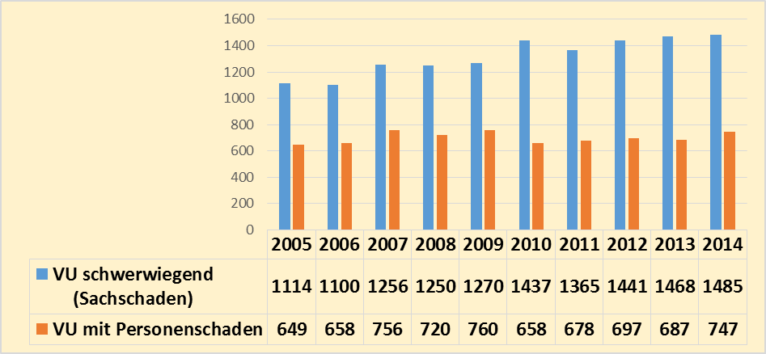

Es ereigneten sich 1485 VU S und 747 VU P.

Bei Betrachtung der Verkehrsunfälle mit Personenschäden und der schwerwiegenden Unfälle zeigt sich ein neuer Trend. Während die schwerwiegenden Unfälle nahezu gleich blieben, stiegen die Unfälle mit Personenschäden auf 747, zum Vorjahr bedeutet dies eine Steigerung um knapp 9 Prozent. Die Zunahme der VU P ist bedauerlich und mit den Jahren 2007 und 2009 vergleichbar.

Ein Blick nach München und Ingolstadt zeigt, dass auch in diesen Städten die Unfälle mit Personenschaden stiegen. Auch Ingolstadt hat wie Regensburg einen Zuwachs von 9 % bei den VU P, München 2,5 %.

Den Blick auf die Verletzten zeigt das nächste Diagramm.

2. Verletzte insgesamt und nach Beteiligungsart

Diagramm: Verletzte - Leichtverletzte - Schwerverletzte

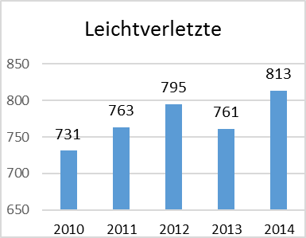

Im 5-Jahresvergleich wurden die Personenunfälle nach Verletzten aufgeschlüsselt.

Im Jahr 2014 wurden 906 Personen verletzt, davon 813 leicht und 93 schwer.

Gegenüber dem Vorjahr stiegen die Verletztenzahlen.

Jeder Verletzte ist einer zu viel. Hinter einem Unfall mit Personenschaden verstecken sich oft massive Folgen für Gesundheit, Leid, Schmerz und Arbeitsunfähigkeit. Der volkswirtschaftliche Schaden, verursacht durch Verletzungen, ist weitaus höher als der reine Sachschaden. Deshalb sind diese sog. VU P und deren Reduzierung von besonderem Interesse.

Diagramm: „Verletzte nach Beteiligungsart“

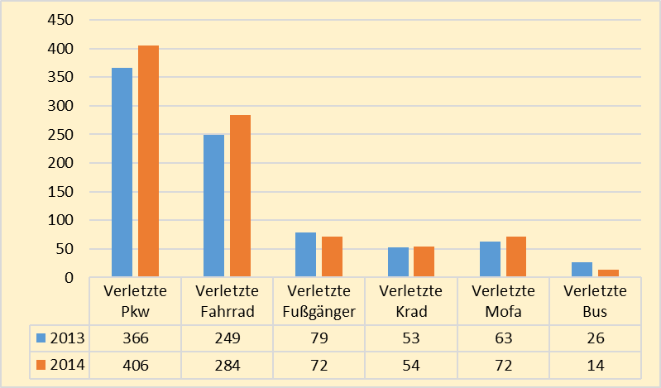

Ein Blick auf die Beteiligungsarten mit ihren Verletzten zeigt die Verteilung der Verletzten auf die einzelnen Verkehrsarten und gibt Hinweise, wo die Verkehrssicherheitsarbeit ansetzen muss.

Die meisten Verkehrsteilnehmer wurden in Pkws verletzt, genau 406, gefolgt von den Radfahrern mit 284 Verletzten. An dritter Stelle folgen die Fußgänger mit 72 Verletzten. Das Diagramm erlaubt den Vergleich mit dem Jahr 2013. Die Zahl der im Pkw verletzten Personen stieg um 40, die der verletzten Radfahrer um 35.

Diagramm: „Leichtverletzte nach Beteiligungsart“

Diagramm: „Schwerverletzte nach Beteiligungsart“

3. Tödliche Verkehrsunfälle

Diagramm: Tödliche VU nach Beteiligungsart

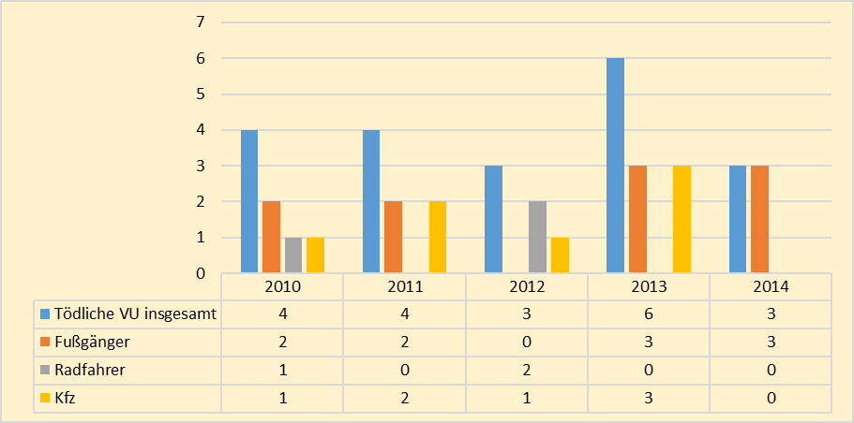

2014 waren 3 Verkehrsunfalltote zu beklagen. In 3 Fällen wurden Fußgänger getötet. Die tödlichen Unfälle sind im Anhang kurz zusammengefasst. Diese Woche wurde in der MZ ausführlich über den tödlichen Unfall auf dem Parkplatz in der Hornstraße berichtet.

4. Hauptunfallursachen

Diagramm: „Hauptunfallursachen“

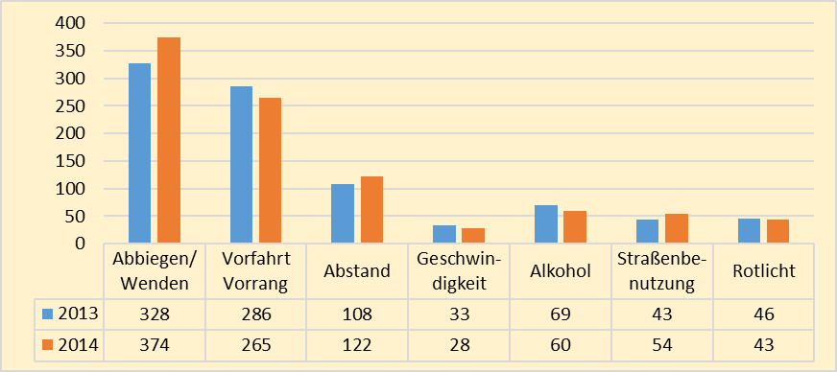

In diesem Diagramm ist die Verteilung der Hauptunfallursachen dargestellt. Es sind die Jahre 2013 und 2014 gegenübergestellt.

Anhand des Vergleichs wird deutlich, dass die Ursachenhierarchie 2014 und 2013 wieder ähnlich ausfällt.

Die Unfallursachen Abbiegen/Wenden, Abstand und Straßenbenutzung stiegen. Rückläufig waren die Ursachen Vorfahrt/Vorrang, Geschwindigkeit, Alkohol und Rotlicht

Die Alkoholunfälle werden später noch genauer beleuchtet.

Die Ursache Geschwindigkeit ist im Stadtgebiet von den Hauptunfallursachen die zahlenmäßig geringste Ursache. Die Geschwindigkeitsüberwachungen der Polizei und des Verkehrsüberwachungsdienstes der Stadt Regensburg zeigen hier Wirkung, ebenso wie die Präventionsarbeit. Die jungen Fahranfänger sind hier die Zielgruppe der Präventionsbeamten, die in den Berufsschulen nachdrücklich auf die Gefahren überhöhter Geschwindigkeiten hinweisen.

Positiv wirkt sich auch das „begleitete Fahren“ aus, das die Führerscheinneulinge langsam an die Risiken des Verkehrs heranführt.

5. Unfallfluchten:

Diagramm: „Unfallfluchten“

Im Jahr 2014 ereigneten sich 1284 Unfallfluchten.

Gegenüber 2013 bedeutet dies einen leichten Anstieg.

In den meisten Fällen handelt es sich um „Parkplatzrempler“ bei denen sich der Verursacher seiner Verantwortung entzieht und der Geschädigte deshalb auf den Reparaturkosten sitzen bleibt, wenn der Flüchtige von der Polizei nicht ermittelt werden kann.

Aufklärungsquote Unfallfluchten:

Die Aufklärungsquote lag 2014 bei 43,7 Prozent. Dadurch konnte bei nahezu gleichbleibenden Unfallzahlen die Aufklärungsquote nochmals um über 2 Prozent gesteigert werden.

Eine Verkehrsunfallflucht ist kein Kavaliersdelikt, sondern eine Straftat nach dem Strafgesetzbuch ist. Nach Ermittlung des Täters wird oft bekannt, dass der Täter den Anstoß bemerkt hat, ausgestiegen ist und sich den Schaden am anderen Fahrzeug angeschaut hat. Der Verursacher will dann entweder keinen Schaden erkannt haben oder die Einschätzung der Schadenshöhe klafft mit dem tatsächlich entstandenen Schaden weit auseinander.

Die Polizei ist bei der Aufklärung der Unfallfluchten auf aufmerksame Zeugen angewiesen.
Um Unfallfluchten zu klären sind oft umfangreiche Ermittlungen und die Unterstützung der Unfallfluchtfahnder der VPI Regensburg erforderlich.

6. Alkohol und Drogen:

Diagramm : „Unfälle unter Alkoholeinfluss“

Das Liniendiagramm zeigt die Entwicklung der Alkoholunfälle in den letzten 10 Jahren.

Im Jahr 2014 gab es einen minimalen Rückgang von 73 auf 71 Verkehrsunfällen. Wie schon im Jahr 2013 gab es auch 2014 keinen Alkoholunfall mit tödlichem Ausgang.

Festgestellte Alkoholfahrten: Trunkenheitsfahrten und 0,5 Promille Grenze:

Insgesamt wurden 334 Fahrzeugführer beanstandet, die unter Alkoholeinfluss am Straßenverkehr teilgenommen haben, ohne einen Verkehrsunfall verursacht zu haben.

Der Staatsanwaltschaft wurden 170 Strafanzeigen wegen Trunkenheit im Verkehr vorgelegt. Die restlichen164 Fällen bewegten sich im Bereich von Ordnungswidrigkeiten

Festgestellte Drogenfahrten: 2013/2014:

Die Zahl der festgestellten Drogenfahrten erhöhte sich gegenüber dem Vorjahr erneut stark von 108 auf 159. In Prozent ausgedrückt um über 47 Prozent. Zusammen mit den Alkoholfahrten wurden knapp 500 Fzg-Führer aus dem Verkehr gezogen, die unter Alkoholeinfluss oder dem Einfluss anderer berauschender Mittel standen.

Die Steigerung ist auf intensiven Schulungen zur Erkennung von drogentypischen Ausfallerscheinungen und aktives Kontrollverhalten der Polizeibeamten zurückzuführen.

Unfälle unter Drogeneinfluss“
Es ereigneten sich 9 Verkehrsunfälle, bei denen die Fahrzeuglenker unter Drogeneinfluss standen.

7. Unfälle mit Kindern

Insgesamt (einschließlich der nachgenannten Schulwegunfälle) ereigneten sich im Jahr 2014 48 Verkehrsunfälle, bei denen Kinder beteiligt waren. 42 Kinder wurden dabei verletzt.

Die Kinder wurden 12 x als Mitfahrer im Pkw, 16 x als Fußgänger, 12 x als Radfahrer verletzt. (2 x sonstige Beteiligung).

8. Schulwegunfälle:

Diagramm: Schulwegunfälle nach Beteiligungsart

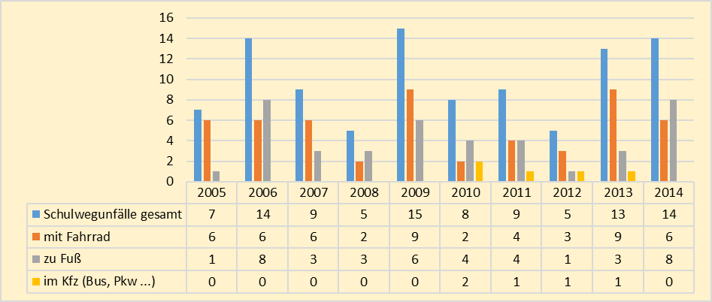

Im Stadtgebiet Regensburg ereigneten sich im Jahr 2014 vierzehn Schulwegunfälle. Dies stellt im Vergleich zum Vorjahr einen leichten Anstieg der Verkehrsunfälle dar.

Insgesamt wurde bei allen vierzehn Unfällen das jeweilig beteiligte Schulkind verletzt.12 Kinder wurden leicht verletzt, zwei Kinder schwer. Wie auch im Vorjahr wurde bei keinem Schulwegunfall ein Kind getötet
Die Art der Verkehrsbeteiligung der Schulkinder: 6 x als Radfahrer, 8 x als Fußgänger

Sämtliche Unfallörtlichkeiten werden durch die Polizei überprüft und ggf. Verbesserungen zur Verkehrssicherheit der Stadt Regensburg vorgeschlagen.

Wie bereits in den vergangenen Jahren tragen viele Helfer ehrenamtlich zur Schulwegsicherheit bei. So wurden im vergangenen Schuljahr für das Stadtgebiet Regensburg 400 Lotsen eingesetzt. Diese setzen sich aus 131 Schüler- und 269 Elternlotsen zusammen. Die Ausbildung erfolgte durch die beiden Regensburger Polizeiinspektionen. An den eingesetzten Örtlichkeiten ereignete sich kein Schulwegunfall.

In den 4. Jahrgangsstufen der Grundschulen wurden ca. 1100 Schüler im Radfahren ausgebildet. Dies erfolgte durch die beiden polizeilichen Jugendverkehrsschulen.
Zum Schuljahresbeginn wurden im Rahmen der Schulwegüberwachung sämtliche Grundschulen in den ersten 2 ½ Wochen durch Polizeibeamte überwacht.
Zusätzlich wurde von der Mittelbayerischen Zeitung 2014 auch die Aktion „Sicherer Schulweg“ ins Leben gerufen. Die Polizei begrüßt diese Aktion, da sie eine breite Öffentlichkeit anspricht und Eltern und Kfz-Führer für die Belange der schwächsten Verkehrsteilnehmer sensibilisiert.

9. Unfälle mit jungen Erwachsenen (Alter: 18 - 24 Jahre):

Diagramm: Zweijahresvergleich

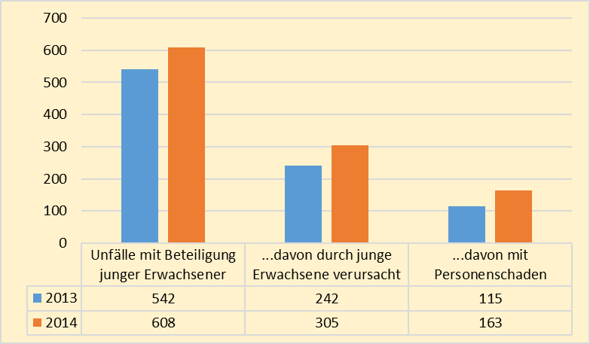

Das Diagramm zeigt einen Zweijahresvergleich der Verkehrsunfälle mit jungen Erwachsenen. Bei jungen Erwachsenen spricht man von einer Altersgruppe zwischen 18 und 24 Jahren.

Im Jahr 2014 waren die jungen Erwachsenen an 608 Verkehrsunfällen beteiligt. Dies stellt im Vergleich zum Vorjahr eine Zunahme um 66 Verkehrsunfälle dar.

Diese Entwicklung zeigt sich proportional auch bei den von jungen Erwachsenen verschuldeten Verkehrsunfällen und bei den Unfällen mit Personenschaden. Die VU P, verursacht durch Junge Erwachse, nahmen um 48 zu, das entspricht einer prozentualen Steigerung um 42 %.

Diagramm: Verletzte Junge Erwachsene nach Beteiligungsart

Das Diagramm zeigt die Verteilung der Jungen Erwachsenen auf die Beteiligungsarten.
Bei den Fahrradfahrern nahm die Verletztenzahl um 30 zu, das ist eine Steigerung um 75 %.

Hauptunfallursachen bei jungen Erwachsenen“

Die Hauptunfallursachen liegen im Bereich von Abbiegen/Wenden und Vorfahrt/Vorrang.
Die Verkehrsunfälle unter Alkohol- bzw. Drogeneinwirkung stagnieren seit 3 Jahren.

10. Unfälle mit Senioren (Alter: ab 65 Jahre)

Diagramm: Unfälle mit Senioren

Verkehrsteilnehmer ab 65 Jahren werden als Senioren bezeichnet. Das Diagramm zeigt einen Zweijahresvergleich der Unfälle mit Senioren.

Die Unfallbeteiligung der älteren Verkehrsteilnehmer für 2014 stieg um 28 Unfälle.

Die durch Senioren verursachten Unfälle stiegen auf 256. Auch bei den Unfällen mit Personenschäden gab es eine leichte Steigerung.

Diagramm: Verletzten Senioren nach Beteiligungsart

Die Veränderung der Verletztenzahlen bei den Senioren ist unauffällig. Allerdings wurden 2 Senioren als Fußgänger tödlich verletzt.

Hauptunfallursachen bei Senioren:

Bei den Hauptunfallursachen von Senioren zeigt sich erneut eine überproportionale Beteiligung an der Unfallursache Abbiegen/Wenden, gefolgt von der Ursache Vorfahrt/Vorrang.

11. Radfahrerunfälle

Diagramm: Entwicklung der Radfahrerunfälle

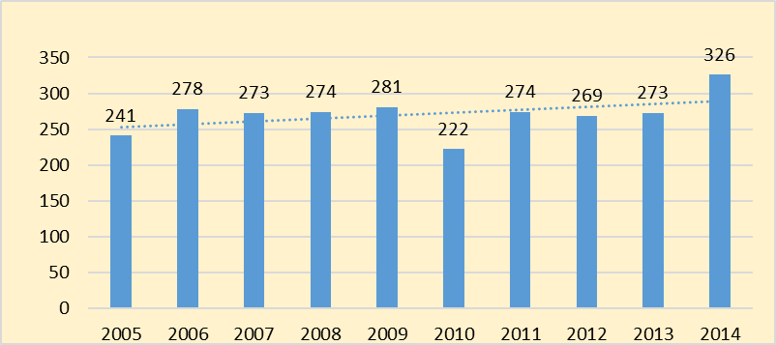

2014 ereigneten sich 326 Verkehrsunfälle mit der Beteiligung von Radfahrern, das sind 53 mehr als im Vorjahr, eine Steigerung um 19,5 %. Erstmals in 10 Jahren wurde die 300er Marke überschritten.

Zum Vergleich die Zahlen der Landeshauptstadt München: Hier nahmen die Radunfälle um 21,3 % zu.

Insgesamt wurden 284 Radfahrer verletzt, 36 davon schwer und 248 leicht. Es waren keine Unfalltote zu beklagen.

Immerhin trugen knapp 20 Prozent der an einem Unfall beteiligten Radfahrer einen Helm.

Bei Auswertung der leicht- und schwerverletzten Radfahrer ergibt sich ein interessanter Vergleich: Nur 8 % der schwerverletzten Radfahrer trugen einen Helm im Gegensatz zu den leichtverletzten Radfahrern, von diesen trugen 20 % einen Helm.

Sicherlich schützt ein Helm nicht vor allen Verletzungen. Gerade schwere Kopfverletzungen werden laut Unfallchirurgie durch einen Helm zumindest abgeschwächt. Um die Bedeutung des Fahrradhelms hervorzuheben, wurde das gemeinsame Projekt „Kopfzerbrechen“ von Verkehrswacht, Unfallchirurgen und Polizei entwickelt, das die Schutzwirkung des Fahrradhelms unterstreicht.

Pedelec und E-Bike: (Pedelec: elektrische Trethilfe bis 25 km/h, E-Bike bis 45 km/h):

Die Unfallbeteiligung von elektrisch unterstützten Fahrrädern ist bislang verschwindend gering. 2013 wurde ein Unfall mit einem Pedelec registriert, 2014 waren es drei.

Diagramm: Häufigste Ursachen beim Radfahrer

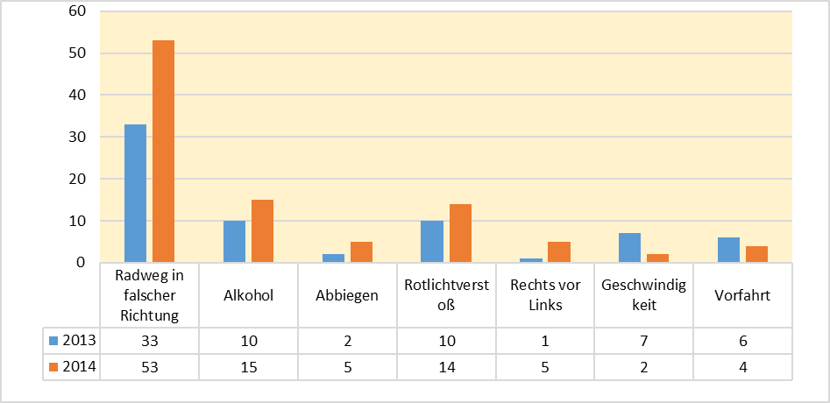

Das Diagramm zeigt einen Vergleich der Jahre 2013 und 2014. Die Hauptunfallursache ist die Benutzung des Radwegs in der falschen Richtung, der sog. „Geisterradler“, gefolgt in großem Abstand von den Ursachen Alkohol und Rotlicht. Die Unfallursache Geisterradeln nahm wieder stark zu. Die restlichen Unfallursachen liegen im einstelligen Bereich.

Diagramm: Häufigste Ursache beim Kfz-Führer

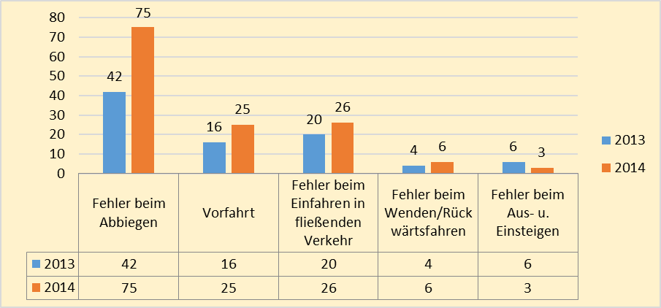

Die Hauptunfallursache beim Kfz-Führer, der einen Radfahrer in einen Unfall verwickelte, ist das Abbiegen, gefolgt vom Einfahren in den fließenden Verkehr und der Vorfahrt. Auffällig ist der hohe Anteil der Ursache Abbiegen. Insbesondere der Rechtsabbieger übersieht den Radfahrer.

Ein Blick über Regensburg hinaus zu den anderen bayerischen Städten wie Ingolstadt und München zeigt, dass die Unfälle mit Radfahrern dort ebenfalls stark gestiegen sind.

Schwerpunkt bei polizeilichen Kontrollen wird der Geisterradler bleiben. Abbiegefehler sind schwer zu überwachen und der Verkehrsteilnehmer muss hier eher präventiv erreicht werden. Präventivaktionen von Polizei und Verkehrswacht sind die Projekte „Geisterradler gefährden“, kombiniert mit dem Projekt „Augenblick bitte, beim Abbiegen auf Radfahrer achten und dem Projekt „Kopfzerbrechen“, das für den Fahrradhelm wirbt.

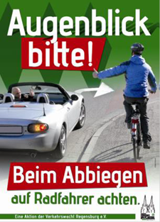

Ein Blick nach München zeigt, dass dort ähnliche Präventivaktionen gemacht werden.

Neben den Radfahrern wird auch das Parken auf Radwegen verfolgt, das die Benutzung des Radwegs erschwert oder verhindert.

Der Falschparker auf dem Radweg muss sich auch bewusst sein, dass er im Falle eines Unfalls des ausweichenden Radfahrers auch Unfallbeteiligter ist, da er eine Mitunfallursache gesetzt hat.

Zusammenfassung/ Ausblick

Die Unfallzahlen rissen wieder die 5000er Marke.

Mögliche Gründe für die Zunahme der Unfallzahlen wurden eingangs mit dem erhöhten Verkehrsaufkommen bereits angedeutet.

Die Kontrollaktionen der Polizei bleiben auch 2014 aufrechterhalten, um den Hauptunfallursachen entgegenzuwirken.

Die Präventionstafeln der Verkehrswacht Regensburg wie „Geisterradler gefährden“ und „Augenblick bitte, beim Abbiegen auf Radfahrer achten“ stehen augenfällig an den Unfallschwerpunkten. Mit der Gemeinschaftsaktion von Polizei und Verkehrswacht „Kopfzerbrechen“ wurde nachhaltig für den Fahrradhelm geworben.

Die Aufklärungsquote bei den Unfallfluchten konnte wieder gesteigert werden, sie liegt bei 43,7 Prozent. Nahezu jede zweite Unfallflucht konnte geklärt werden. Dies sollte auch der Abschreckung von potentiellen Tätern dienen.

Die Polizei kämpft weiter gegen Alkohol am Steuer und verstärkte ihre Bemühungen bei der Bekämpfung der Drogenfahrten. Eine Steigerung der festgestellten Drogenfahrten um 59 Prozent ist ein Ergebnis, das nicht jedes Jahr erzielt werden kann.

Die Zahl der Schulwegunfälle blieb nahezu unverändert. Die Schulwegsicherheit muss gemeinsames Anliegen aller bleiben, die mit der Verkehrssicherheit beschäftigt sind. Die MZ-Aktion war ein guter Beitrag.

In den Fokus rücken die Unfallzahlen der jungen Erwachsenen, die verstärkt mit den Fahrrad verunglücken.

Die Radunfälle nahmen wieder zu, die Unfallursachen „Geisterradler“ und Abbiegefehler gilt es zu bekämpfen.

Das neue Gemeinschaftsprojekt von Verkehrswacht, Polizei und Unfallchirurgie des Uniklinikums Regensburg mit der Bezeichnung „ Kopfzerbrechen“, das für das Tragen des Fahrradhelms wirbt, wurde 2014 auf alle Radfahrer ausgeweitet. Es wirbt jetzt nicht mehr nur mit dem Slogan „Zerbrich dir deinen Kopf lieber für dein Studium“ mit der Zielgruppe Studenten, sondern richtet sich an alle Radfahrer mit dem Slogan „Zerbrich dir deinen Kopf lieber über deine Zukunft“.

Wir haben Ihnen eine Unmenge an Zahlen geliefert und versucht, die Unfallzahlen auch zu deuten. Die Statistik ist das Instrument, um Problemfelder zu erkennen. Nur anhand harter Zahlen können Rückschlüsse gezogen werden. Wir hoffen, ihnen einen Überblick über das Verkehrsgeschehen in Regensburg gegeben zu haben und bedanken uns für ihre Aufmerksamkeit

Hermann Hirsch
Polizeihauptkommissar
Sachbearbeiter Verkehr für das Stadtgebiet Regensburg

Anhang: Schulwegunfälle, tödliche Verkehrsunfälle

Die 15 Schulwegunfälle im Einzelnen, nach Unfalldatum:
1.
09.01.2014, 07:50 Uhr, Dr.-Johann-Maier-Straße, Höhe Ostdeutsche Galerie,
Eine 11-jährige Radfahrerin wollte auf Höhe des Zebrastreifens nach links die Fahrbahn überqueren. Dabei wurde sie von dem entgegenkommenden PKW übersehen. Das Kind stürzte zu Boden und zog sich diverse Prellungen und eine Beule am Kopf zu. Nach erfolgter Untersuchung konnte das Kind noch am selben Tag die Hedwigsklinik verlassen.
2.
22.01.2014, 07:45 Uhr, Erikaweg, Höhe Haus-Nr. 78,
Eine 6-jährige Schülerin wollte zwischen parkenden Pkws die Straße überqueren und wurde von dem rechts kommenden Pkw leicht touchiert. Das Kind zog sich beim Sturz leichte Verletzungen zu und konnte nach der Untersuchung aus der Hedwigsklinik entlassen werden.
3.
22.01.2014, 13:12 Uhr, Donaustaufer Straße, Einfahrt Firmengelände der Videothek Empire,
Ein PKW-Fahrer wollte nach rechts in das Firmengelände einbiegen und übersah dabei die in gleiche Richtung gehende 12-jährige Schülerin auf dem Gehweg. Das Kind zog sich eine Fußquetschung zu und begab sich mit den Eltern zum Arzt.
4.
04.02.2014, 16.26 Uhr, Rennweg, Bushaltestelle Rennplatz,
Die 10-jährige Schülerin lief unvermittelt nach dem Aussteigen vor dem Bus auf die zweispurige Fahrbahn und wurde dabei von der in gleicher Richtung fahrenden Pkw-Fahrerin erfasst und über die Motorhaube geschleudert. Die Schülerin wurde mit div. Prellungen und Schädel-Hirn-Trauma in die Hedwigsklinik verbracht und musste dort zwei Tage stationär bleiben.
5.
07.05.2014, 13:15 Uhr, Helenenstraße, Höhe St.-Marien-Gymnasium,
Ein Pkw-Fahrer übersah beim Öffnen der Fahrertüre den in gleicher Richtung fahrenden 13-jährigen Radfahrer. Dieser kam dadurch zu Sturz und zog sich diverse Prellungen zu. Der Schüler wurde in die Hedwigsklinik verbracht, wo er noch am selben Tag entlassen werden konnte.
6.
14.05.2014, 07.35 Uhr, Brandlberger Straße, Ausfahrt Penny-Markt,
Ein PKW-Fahrer übersah beim Ausfahren aus dem Parkplatz den 12-jährigen Radfahrer, welcher verbotswidrig den Gehweg in falscher Richtung befuhr. Der Schüler stürzte durch den Zusammenstoß zu Boden und zog sich Prellungen im Bereich Knie und Ellenbogen zu. Nach erfolgter Untersuchung in der Hedwigsklinik konnte der Junge entlassen werden.
7.
14.05.2014, 16:15 Uhr, Weichser Weg, Ausfahrt Aldi-Parkplatz,
Ein 8-jähriger Schüler rutschte im Bereich der Parkplatzausfahrt auf dem Gehweg aus und fiel zu Boden. Eine aus dem Parkplatz kommende Pkw-Fahrerin erkannte dies zu spät und fuhr über den Fuß des Schülers. Dieser erlitt dadurch eine Quetschung, konnte jedoch nach der Erstversorgung in der Hedwigsklinik entlassen werden.

8.
09.10.2014, 16:40 Uhr, Unterislinger Weg, Schulbushaltestelle An der Iselrinne,
Eine 9-jährige Schülerin wollte nach dem Verlassen des Schulbusses die Straße überqueren und trat unvermittelt vor dem Bus auf die Fahrbahn. Zeitgleich fuhr ein Radfahrer links an dem haltenden Bus vorbei und erfasste die Schülerin, welche dadurch stürzte und sich leichte Prellungen und Schürfungen zuzog. Das Mädchen konnte nach erfolgter Untersuchung noch am selben Tag die Hedwigsklinik verlassen.
9.
23.10.2014, 07:50 Uhr, Augsburger Straße, Höhe Haus-Nr. 33,
Ein 14-jähriger Schüler wollte mit seinem Fahrrad von der rechten auf die linke Straßenseite wechseln und übersah dabei den in gleicher Richtung fahrenden Pkw. Beim Zusammenstoß kam der Schüler zu Fall und zog sich Schürfungen und leichte Prellungen zu. Er begab sich selbst zum Arzt.
10.
07.11.2014, 07:50 Uhr, Isarstraße / Josef-Barth-Straße,
Eine Pkw-Fahrerin übersah beim Abbiegen von der Isarstraße links in die Josef-Barth-Straße die am Fußgängerweg querende 13-jährige Schülerin und es kam zum Zusammenstoß. Die Schülerin wurde mit leichten Prellungen in die Hedwigsklinik verbracht und konnte dort nach erfolgter Untersuchung entlassen werden.
11.
18.11.2014, 06:35 Uhr, Benzstraße, Höhe Haus-Nr. 4a, Bushaltestelle,
Ein 7-jähriges Kind wollte nach Verlassen des Busses hinter dem Bus die Straße überqueren. Ein in entgegengesetzter Richtung fahrender Pkw-Fahrer erfasste beim Vorbeifahren am Bus das Kind, wodurch dieses auf die Fahrbahn geschleudert wurde. Das Mädchen erlitt dabei eine Prellung am Fuß und wurde in die Hedwigsklinik verbracht. Dort wurde sie noch am gleichen Tag entlassen.
12.
20.11.2014, 15:15 Uhr, Donaustaufer Straße / Wieshuberstraße,
Ein Pkw-Fahrer beabsichtigte von der Donaustaufer Straße rechts in die Wieshuberstraße abzubiegen. Wegen eines am Radweg, in selbe Richtung fahrenden 12-jährigen Schülers, blieb der Pkw-Fahrer im Bereich der Radfurt stehen. Der Schüler fuhr aufgrund defekter Vorder- und Rückbremse in die Seite des Pkws und stürzte. Er kam mit diversen Hämatomen und einer Platzwunde am Kopf in die Hedwigsklinik.
13.
12.12.2014,09:28 Uhr, Kaiser-Friedrich-Allee vor dem Anwesen 95,
Ein 8-jähriger Schüler wartete auf seiner Schultasche sitzend am Straßenrand auf den Bus, als ein Pkw-Fahrer rückwärts über die Schnur der Schultasche fuhr und diese dadurch weggezogen wurde. Der Schüler fiel daraufhin zu Boden und zog sich eine Gehirnerschütterung zu. Er musste einen Tag stationär in der Hedwigsklinik bleiben.

14.
16.12.2014, 16:30 Uhr, Weißenburgstraße / Dr.-Theobald-Schrems-Straße,
Ein 12-jähriger Schüler befuhr mit seinem Fahrrad die für Radfahrer freigegebene Busspur der Weißenburgstraße in nördliche Richtung. Zur selben Zeit befuhr ein Lkw-Fahrer die Weißenburgstraße in gleiche Richtung. Dieser wollte rechts in die Dr.-Theobald-Schrems-Straße abbiegen. Hierbei übersah er den neben sich befindlichen Schüler und überrollte ein Bein und das Fahrrad. Der Schüler zog sich jedoch lediglich eine Prellung am Bein zu und konnte nach erfolgter Untersuchung aus der Hedwigsklinik entlassen werden.

Tödliche Verkehrsunfälle:
1.
Am 27.01.2014 um 07:35 Uhr war ein 52jähriger Mann mit einem Unimog mit Winterdienstarbeiten auf dem Parkplatz des E-Centers in der Hornstraße beschäftigt. Hierbei übersah und erfasste er eine 51jährige Fußgängerin, die den Parkplatz überquerte. Sie verstarb aufgrund ihrer schweren Verletzungen kurze Zeit später in einem Regensburger Krankenhaus.
2.
Am 01.10.2014 um 10.30 Uhr befuhr ein 64jähriger Mann mit seinem Kleintransporter einen Parkplatz im Gewerbepark in Regensburg. Beim Einfahren vorwärts in eine Parklücke übersah er eine 87jährige Fußgängerin und touchierte diese vermutlich. Sie verstarb wenige Tage später in einem Regensburger Krankenhaus an multiplem Organversagen. Abschließend konnte nicht geklärt werden, ob es zu einem Kontakt zwischen Pkw und der Fußgängerin gekommen war.
3.
Am 06.10.2014 um 11.51 Uhr befuhr ein 67jähriger Mann mit einem mit Schotter beladenen Lkw die Prinz-Ludwig-Straße in Regensburg. Beim Einbiegen in eine in der Johanna-Dachs-Straße befindliche Baustelle, übersah er die vom Auweg her kommende 73jährige Fußgängerin auf dem kombinierten Rad- und Fußweg und erfasste diese. Sie erlag noch an der Unfallstelle ihren schweren Verletzungen.

